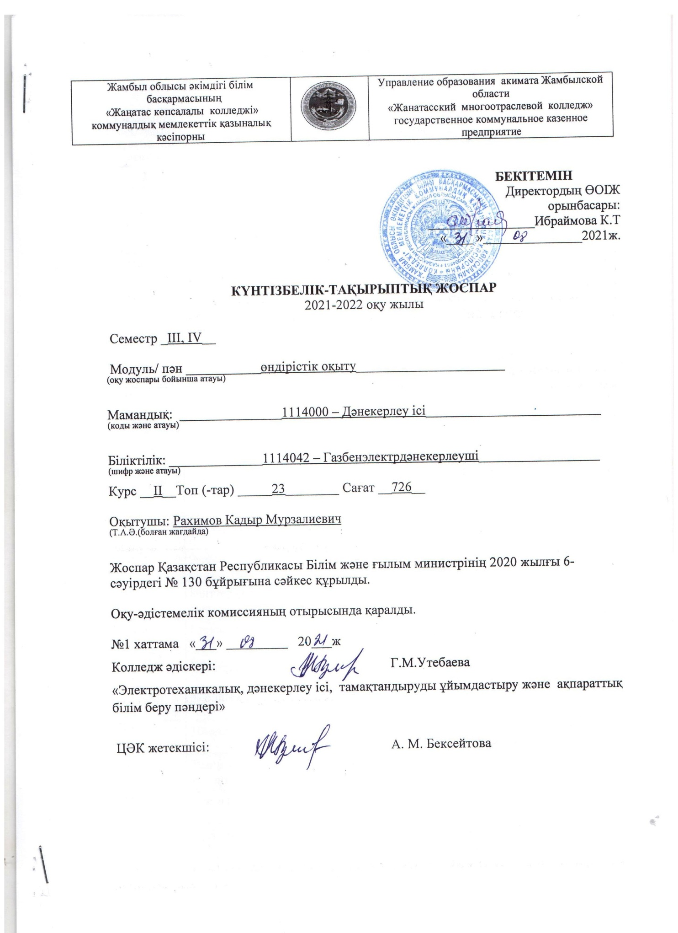

**Арнайы технология 33 топ**

|  |  |  |  |  |  |  |
| --- | --- | --- | --- | --- | --- | --- |
| **Сабақ №** | **Тақырыптыоқытудыңкүнтізбелікмерзімі** | **Бөлім, тақырыпатауы** | **Сағаттар саны** | **Сабақтипі** | **Үйтапсырмасы** | **Ескерту** |
| **1** | **2** | **3** | **4** | **5** | **6** | **7** |
| 1 |  | Білікшелердің балқымасы және жіктің төменгі жағындағы қабаттарды пісіру | 2 | Жаңасабақ | А. Тапалов  13 бет |  |
|  |  |  |  |  |  |  |
| 2 |  | Жазық бетті металды бірқабатты пісіру | 2 | Жаңасабақ | А. Тапалов  20 бет |  |
|  |  |  |  |  |  |  |
| 3 |  | Газ пісіруші аспаптармен жұмыс істеу жаттығулары | 2 | Жаңасабақты баяндау | А. Тапалов  25 бет |  |
|  |  |  |  |  |  |  |
| 4 |  | Білікшелерді балқыту және төменгі көміртекті болаттан жасалған тілімшелерді газбен пісіру | 2 | Жаңасабақ | А. Тапалов  31 бет |  |
|  |  |  |  |  |  |  |
| 5 |  | Күрделі емес түйіндерді пісіру | 2 | Жаңасабақ. | А. Тапалов  55 бет |  |
|  |  |  |  |  |  |  |
| 6 |  | Газбен көпқабатты балқыту және пісіру | 2 | Жаңасабақ | А. Тапалов  58 бет |  |
|  |  |  |  |  |  |  |
| 7 |  | Саңылауларды пісіру және жабу | 2 | Біріккенсабақ | А. Тапалов  64 бет |  |
|  |  |  |  |  |  |  |
| 8 |  | Құбырлы қосылыстардағы сақиналы жіктерді газбен пісіру | 2 | Жаңасабақты баяндау | А. Тапалов  68 бет |  |
|  |  |  |  |  |  |  |
| 9 |  | Металды қолмен оттекті кесу | 2 | Жаңасабақ | А. Тапалов  74 бет |  |
|  |  |  |  |  |  |  |
| 10 |  | Доғалы кесу | 2 | Біріккенсабақ | А. Тапалов  91 бет |  |
|  |  |  |  |  |  |  |
| 11 |  | Төбеде орналасқан білікшелердің балқымасы және тілімшелердің пісірілуі | 2 | Жаңасабақты баяндау | А. Тапалов  109 бет |  |
|  |  |  |  |  |  |  |
| 12 |  | Қолмен доғалы пісірудегі жоғары өнімділік әдістері | 2 | Жаңасабақ | А. Тапалов  160 бет |  |